Муниципальное автономное учреждение
дополнительного образования
«Центр развития творчества детей и юношества»

Конспект занятия

«Танграм – древняя китайская головоломка»

Разработала:
Булгакова Ольга Ивановна
педагог дополнительного образования

Грачёвка, 2023 г.
Тема: «Танграм – древняя китайская головоломка»

Возраст учащихся: 8-9 лет, 2 год обучения

Цель: Познакомить учащихся с китайской головоломкой «Танграм».

Задачи:
Обучающие:
- получить новые знания и информацию об игре «Танграм»;
- учиться составлять из элементов заданную модель.
Развивающие:
- развивать воображение, логическое мышление, наблюдательность;
- развивать умение работать в группах.
Воспитывающие:
- воспитывать настойчивость и терпение при выполнение заданий.

Формы обучения: коллективная, групповая.

Оборудование: компьютер, проектор, презентация в формате Microsoft Power Point, цветные модули для сборки фигур в конвертах, инструкции, наборы деталей из плотного картона разного цвета большого размера со схемой сборки, листы с изображением геометрических фигур.

Ход занятия:
I. Организационное начало занятия.
Мотивация.
- Здравствуйте, ребята. Давайте вспомним наш девиз: «Думаем, решаем, друг другу помогаем» (дети повторяют хором)
Слайд 1
- Как вы думаете, почему столы, за которыми вы сидите, так расставлены?
- Правильно, мы буде работать по группам.
- Давайте определимся с названиями команд. Я раздам каждой группе листы с изображением геометрических фигур. Посмотрите внимательно: каких фигур больше других? (ответы детей)
- Это и будет названием вашей команды

- Какая команда готова сказать своё название? (ответы детей)
Психологический настрой
-А теперь, когда все команды активно включились в работу, давайте положим правые ладошки друг на друга в центре стола и вместе хором произнесем за мной слова.
- Мы дружны!
- Мы умны!
- Мы внимательны!
- Мы старательны!
- Мы отлично учимся!
- Всё у нас получиться!
II. Постановка темы и цели занятия.
- Посмотрите на экран
Слайд 2.
- Каким словом можно объединить все эти изображения? (головоломки).
- Что такое головоломка? (непростая задача, для решения которой требуется сообразительность).
- Сегодня мы познакомимся с новой головоломкой. Называется она «Танграм». Мы изучим историю возникновения этой игры, познакомимся с правилами и попробуем в неё поиграть.

III. Знакомство с новым материалом.
История создания головоломки.
- Ребята, посмотрите на экран, он подскажет вам, в какой стране придумали эту головоломку.

Слайд 3
- Назовите ваши предположения (ответы детей)
-Почему вы решили, что это Китай? (ответы детей)
- Действительно. Танграм – это старинная китайская головоломка.

Слайд 4
- Очень интересна легенда появления этой игры

Слайд 5
- Она связана с немолодым императором Китая, у которого 2,5 тысячи лет назад родился долгожданный сын и наследник. Шли годы. Мальчик рос. Одно беспокоило старого императора: его сын, будущий властелин огромной страны не хотел учиться. Мальчику доставляло большее удовольствие целый день забавляться игрушками. Император позвал к себе трех мудрецов, один из которых был математиком, другой художником, а третий - знаменитым философом. И повелел им император придумать игру, забавляясь которой, его сын постиг бы начала математики, научился смотреть на окружающий мир пристальными глазами художника, стал бы терпеливым, как истинный философ, и понял бы, что зачастую сложные вещи состоят из простых вещей. Три мудреца придумали "Ши-Чао-Тю"- квадрат, разрезанный на семь частей – танов, полученных делением квадрата на семь частей – 2 больших, 2 маленьких и 1 средний треугольник, 1 малый квадрат и параллелограмм.

Слайд 6
- Фигуры складывают определённым образом для получения другой, более сложной, фигуры, изображающей человека, животных, предметы домашнего обихода и т. д. Эта игра стала любимой для многих поколений людей

Слайд 7
Знакомство с правилами игры
- Ребята, что самое важное в игре (подвижной, настольной, любой)? (ответы детей)
- Верно. В танграме, как и в любой игре есть свои правила.
- Прочитайте их самостоятельно

Слайд 8
- Все ли правила вам понятны? (ответы детей)

IV. Практическая работа.
Собираем большой квадрат
- Ребята, я раздаю вам детали танграма (детали из плотного картона разного цвета, большого размера). Задача каждой команды как можно быстрее собрать квадрат. Схема сборки прилагается к деталям. Будьте внимательны, в наборе могут быть лишние детали. Их надо исключить до того, как вы начнёте выполнять задание.
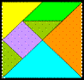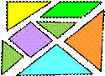
(дети выполняют задание, педагог проверяет правильность выполнения).

Физминутка
-Вы отлично поработали, а теперь встаньте из – за парт. Немного отдохнём.

Слайд 9
- Я буду брать в руки фигуру. Если это квадрат – приседаем, прямоугольник – делаем наклон вперёд, треугольник – хлопаем в ладоши.

Собираем фигуры животных
- Последнее задание – самое сложное. Я раздаю вам конверты, в которых детали танграма, вырезанные из цветной бумаги и изображение фигурки, которую нужно собрать из деталей танграма. Каждая команда получает по два конверта. Подумайте, как организовать работу в группе, чтобы работа была выполнена быстро и эффективно.
(дети выполняют задание, учитель проверяет правильность выполнения. Если одна из команд справляется с заданием быстрее других, ей даётся дополнительный конверт)
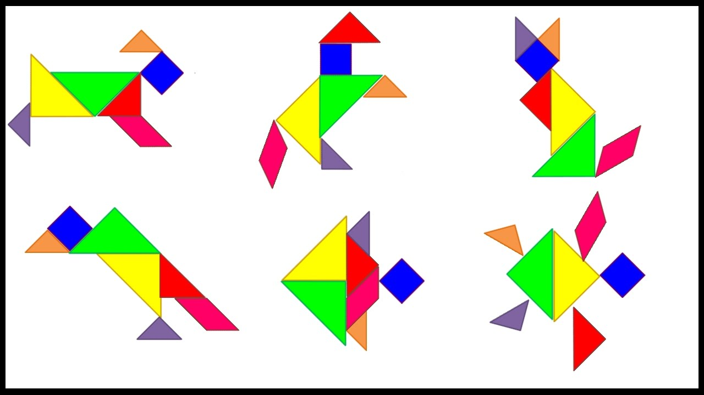

V. Рефлексия.
- Наше занятие подходит к концу. Мы сегодня хорошо потрудились.
- Как называется головоломка, с которой мы сегодня познакомились?
- Продолжите фразы

Слайд 10
Сегодня я узнал…
У меня получилось…
Было трудно…
Меня удивило…
Было интересно…
Теперь я умею…

- Спасибо за хорошую работу!

